요 구 사 항 서

Agent를 위한 사내 산출물 통합 컨텍스트 허브 개발
(괄호 안에 기울인 글자는 주석이니 실제 문서에 적지 마세요.)

담당교수 | ○ ○ ○ 교수님
현장교사 | ○ ○ ○ 수석님
기 업 명 | ㈜예시회사
학 번 | 0000000000
이 름 | 홍 길 동
작 성 일 | 2026-09-11

목 차 (작성 후 검토에서 중복되어 필요없는 목차는 제외하세요. 이 문서에서도 일부 제외 했습니다.)
1. 개요 2
1.1 목적 2
1.2 범위 2
1.3 정의 2
1.4 약어 2
1.5 참고문헌 2
2. 일반적인 사항 3
2.1시스템 기능 3
2.2 사용자 특성 3
2.3 일반적 제약사항 3
2.4 자료 흐름도 3
2.5 자료 사전 3
3. 세부 요구사항 3
3.1 기능 요구사항 3
3.2 성능 요구사항 4
3.3 인터페이스 요구사항 4
3.4 운영 요구사항 4
3.5 자원 요구사항 4
3.6 검증 요구사항 4
3.7 인수 테스트 요구사항 4
3.8 문서화 요구사항 5
3.9 보안 요구사항 5
3.10 이식성 요구사항 5
3.11 시스템 요구사항 5
3.12 신뢰성 요구사항 5
3.13 유지 보수성 요구사항 5
3.14 안전 요구사항 5
1. 개요
1.1 시스템의 개발 배경 및 목적
1) LLM 에이전트 중심 개발로의 전환 — R&D 모델 검증과 MVP 프로토타이핑에 LLM 에이전트 활용이 필수가 되었고, 고객사 의뢰 시에도 LLM 을 전제로 개발 기간과 납기를 산정하는 추세가 정착되었다.
2) 교정·조율 비용이 실무 병목 — 코드 생성 속도는 빨라졌으나, 모델이 의도와 다른 방향으로 작업을 전개할 때 이를 교정하고 조율하는 커뮤니케이션 비용이 오히려 병목이 되었다. 그 원인은 에이전트가 업무 맥락을 충분히 제공받지 못하는 데 있다.
3) 맥락의 분산 — 업무 맥락은 메신저 대화·공유 문서·주고받은 파일 등 여러 소스에 흩어져 있어, 필요할 때마다 사람이 찾아 붙여 넣어야 한다. 누락과 중복이 반복된다.
4) 맥락의 휘발 — 사내 메신저의 대화 원본은 일정 기간이 지나면 삭제된다. 결정의 근거가 사라지고, 되짚을 수단이 없어진다.
5) 작업 환경의 분리 — 에이전트는 특정 PC 에서 동작하지만 사용자는 항상 그 자리에 있지 않다. 외부에서 떠오른 자료를 그 PC 의 에이전트에게 전달할 경로가 없다.
6) 분류의 부담 — 맥락을 모아 두어도 분류되어 있지 않으면 찾을 수 없다. 사람이 일일이 분류하기에는 양이 많고, 반대로 자동 분류만으로는 정확하지 않다.
목적: 흩어지고 휘발되는 사내 산출물을 한곳에 모아 관리하고, 사용자가 어디서든 웹으로 필요한 자료를 골라 지정한 PC 의 에이전트에게 전달하는 시스템을 구축한다. 분류는 에이전트가 1차로 태그를 부여하고 사용자가 웹에서 확인·수정하는 방식으로 처리한다.
1.2 범위 및 목표
시스템 구성
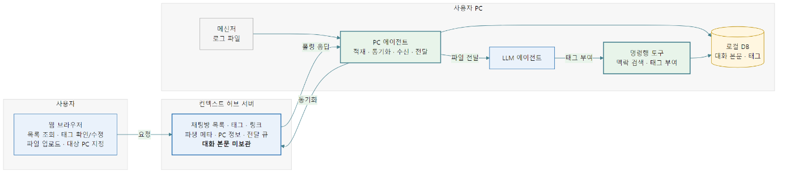

범위에 포함되는 것
구분 | 내용
서버 | 데이터베이스, 조회 API, 사용자 인증, 기기 인증, 동기화 수신, 전달 큐
PC 에이전트 | 메신저 로그 파서, 적재 파이프라인, 서버 동기화, 폴링·파일 수신·전달, 외부 자료 어댑터(문서·메일)
명령행 도구 | 대화 본문 검색, 태그 부여. LLM 에이전트가 호출하는 경로
웹 클라이언트 | 로그인, 목록 조회, 태그 확인·수정, 파일 업로드 및 대상 PC 지정
데이터 | 기존에 저장된 로그 파일의 초기 일괄 적재 및 무결성 검증

범위에서 제외되는 것
제외 항목 | 사유
웹에서의 대화 본문 검색 | 본문은 PC 에만 두므로 검색도 PC 에서 수행한다
다중 사용자 권한 관리 | 1인 사용 전제. 데이터 모델에는 사용자 개념만 확보한다
문서 동시 편집 감지 | 외부 API 가 제공하지 않는다

목표
목표 | 달성 기준
맥락 유실 방지 | 메신저 이력이 만료된 뒤에도 적재된 대화를 조회할 수 있다
전달 경로 확보 | 웹에서 올린 파일이 지정한 PC 의 에이전트에 도달한다
적재 무결성 | 저장된 로그 파일의 대화가 누락 없이 적재됨. 손실 0건
적재 연속성 | 마지막 적재 이후 경과 시간에 끊김 구간이 없다

1.3 정의
본 시스템은 여러 소스에 흩어진 사내 산출물을 수집·분류하여 서버에서 관리하고, 사용자가 웹을 통해 자료를 선택해 원격 PC 의 LLM 에이전트에게 전달하는 체제이다.
원본의 휘발성에 따라 보관 깊이를 달리한다. 사라지는 원본(메신저 대화)은 본문까지 보관하고, 남아 있는 원본(문서·파일)은 링크와 메타데이터만 보관하여 불필요한 사본을 만들지 않는다.
1.4 약어
1) 맥락(Context) : 업무 수행에 필요한 배경 정보. 메신저 대화, 공유 문서, 주고받은 파일을 포함한다.
2) 컨텍스트 허브(Context Hub) : 흩어진 맥락을 한곳에서 찾아 쓰게 하는 중계 지점.
3) 에이전트(Agent) : 사용자 PC 에서 동작하는 LLM 기반 작업 수행 프로그램.
4) PC 에이전트(PC Daemon) : 서버와 사용자 PC 를 잇는 상주 프로그램. 적재와 수신을 겸한다.
5) 명령행 도구(CLI) : 사람과 LLM 에이전트가 직접 호출하는 조회·태깅 도구. 상주하지 않으며, 로컬 데이터베이스를 직접 다룬다.
6) 적재(Ingest) : 원본 로그를 읽어 데이터베이스에 구조화 저장하는 것.
7) 멱등(Idempotent) : 같은 원본을 여러 번 적재해도 결과가 달라지지 않는 성질.
8) 유일본 : 메신저의 대화 이력이 이미 만료되어, 저장해 둔 로그 파일에만 남은 대화.
9) 파생 메타(Derived Metadata) : 본문이 아닌 요약 정보. 참여자, 최근 활동일, 메시지 건수.
10) 폴링(Polling) : PC 가 서버에 주기적으로 작업 유무를 묻는 통신 방식.
11) 기기 인증(Device Authentication) : 해당 PC 가 사용자 본인의 PC 임을 증명하는 절차.
12) FTS(Full-Text Search) : 전문검색. 본문 키워드 검색 기능.
13) OAuth 2.0 : 외부 인증 서버에 인증을 위임하는 표준 절차.
1.5 참고문헌
1) 'SW개발 Project 실무 1' 교재
2) 'PBL 운영 핵심사항' (PBL 배포 자료)
3) '일학습병행과정 개발지침' (PBL 배포 자료)
4) Google Identity, *OAuth 2.0 for Web Server Applications* (공식 문서)
5) SQLite, *FTS5 Extension* (공식 문서)
2. 일반적인 사항
2.1 시스템 기능
1) 맥락 적재 기능 — 메신저 대화 로그를 파싱하여 구조화 저장한다. 외부 문서와 메일은 링크와 메타데이터만 수집한다 — 원본이 살아 있으므로 사본을 두지 않는다.
2) 분류·태깅 기능 — 채팅방 단위로 태그를 부여한다. LLM 에이전트가 명령행 도구로 1차 부여하고, 사용자가 웹에서 확인·수정한다.
3) 조회 기능 — 채팅방·링크 목록을 조회하고, 대화 본문을 전문검색한다.
4) 전달 기능 — 사용자가 지정한 PC 의 에이전트에게 파일을 전달한다.
5) 동기화 기능 — PC 의 적재 결과를 서버로 올리고, 태그는 양방향으로 주고받는다.
6) 인증 기능 — 사용자 로그인과 기기 인증을 수행한다.
7) 상태 표시 기능 — PC 접속 상태, 동기화 경과, 전달 성패를 표면에 드러낸다.
2.2 사용자 특성
본 시스템은 LLM 에이전트를 활용해 실무를 수행하는 개발자가 사용한다. 사용자는 회사·자택 등 여러 PC 에서 에이전트를 운용하며, 외부에서도 웹을 통해 접근한다. 1인 사용을 전제로 하며 타인의 접근은 인증으로 차단한다.
2.3 일반적 제약사항
1) 요구사항서에 명시된 기능은 모두 포함되어야 한다.
2) 원본 로그가 해당 PC 에 존재해야 적재가 가능하다. 이는 코드로 해결할 수 없는 데이터 소재의 문제이다.
3) 서버는 사내 대화의 본문을 보관하지 않는다. 본문은 각 PC 의 로컬 데이터베이스에만 둔다.
4) 서버가 PC 로 직접 접속하는 방식(push)은 사용할 수 없다. 사내망 방화벽에 차단되므로 PC 가 서버에 묻는 방식(polling)을 사용한다.
5) 사내 대화와 사적 대화가 포함되므로 외부 전송을 금지한다.
6) 저장된 로그 파일 중에는 메신저에서 다시 내려받을 수 없는 것이 있다. 적재 대상 파일을 수정하거나 이동하지 않으며, 데이터베이스 재구축 전에는 백업을 선행한다.
7) 확인할 수 없는 상태를 정상으로 표시하지 않는다. 실패는 에러로 드러낸다.
2.4 자료 흐름도
적재·동기화 흐름
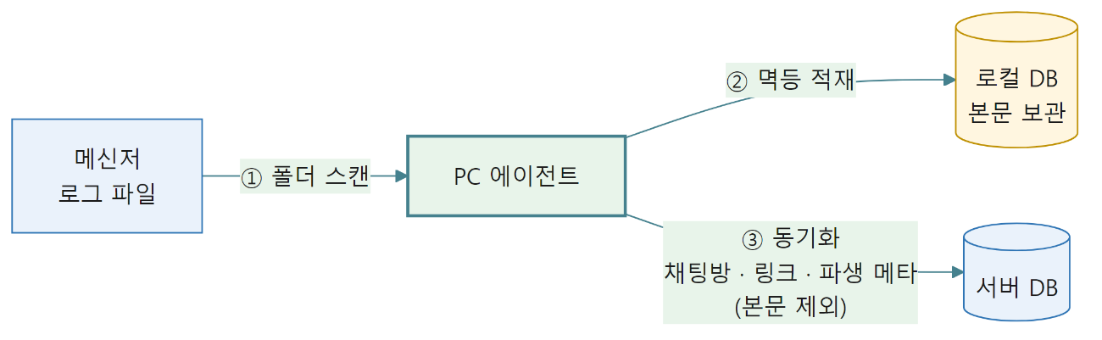

전달 흐름
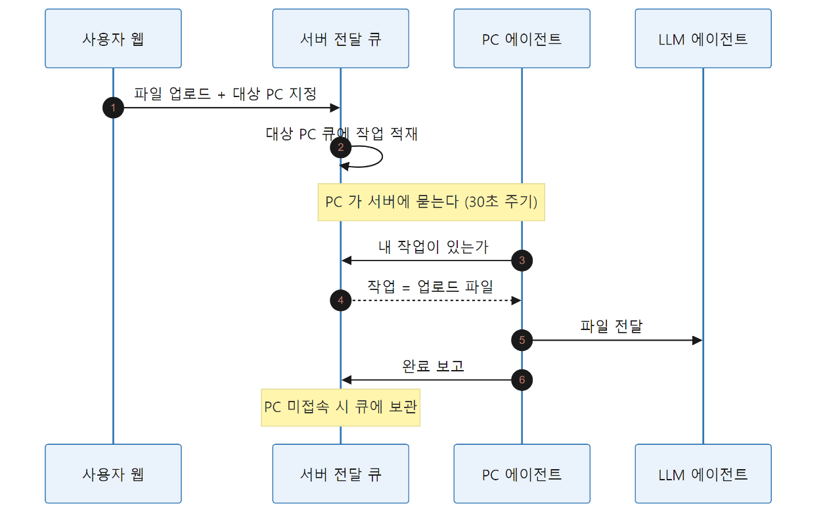

태그 동기화 흐름 (양방향)
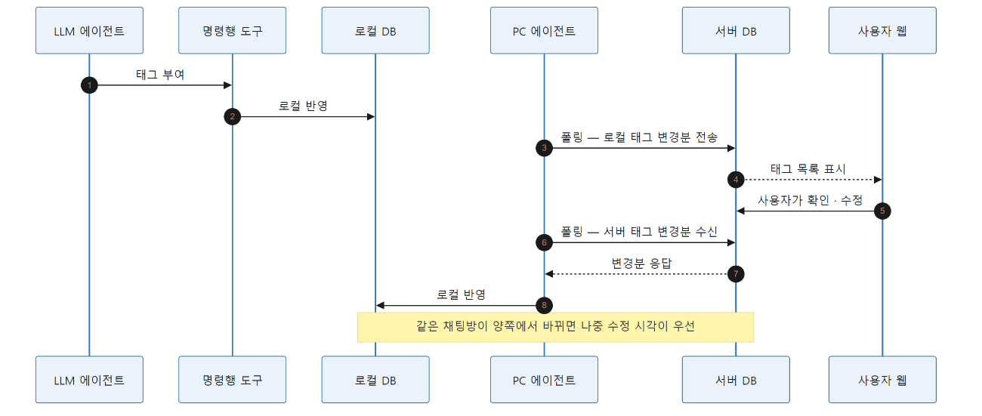

2.5 자료 사전
소스(채널) = 소스유형 + 소스명 + 소속프로젝트 + 원본경로
맥락항목 = 소스 + 발생시각 + 발화자 + 본문 + 항목유형 + 중복판별키
중복판별키 = 해시(소스명 + 발생시각 + 발화자 + 본문)
링크 = 소스 + 링크유형 + 제목 + URL
채팅방태그 = 채팅방 + 태그명 + 부여주체 + 수정시각
부여주체 = [에이전트 | 사용자]
파생메타 = 소스 + 참여자목록 + 최근활동일 + 메시지건수
PC정보 = 기기명 + 기기토큰 + 최근접속시각 + 접속상태
전달작업 = 대상PC + 파일 + 상태 + 시도횟수 + 등록시각
상태 = [대기 | 전달중 | 완료 | 실패]

3. 세부 요구사항
3.1 기능 요구사항
ID | 요구사항 | 우선순위
FR-01 | 메신저 대화 로그를 파싱하여 본문까지 저장할 수 있어야 한다 | 필수
FR-02 | 같은 원본을 다시 적재해도 중복이 생기지 않아야 한다(멱등) | 필수
FR-03 | 공유 문서·파일은 링크와 메타데이터만 저장해야 한다 | 필수
FR-04 | 명령행 도구로 채팅방에 태그를 부여할 수 있어야 한다. LLM 에이전트의 자동 분류 경로다 | 필수
FR-05 | 웹에서 부여된 태그를 확인·수정·삭제할 수 있어야 한다 | 필수
FR-06 | 태그가 누가 부여했는지(에이전트·사용자) 구분되어야 한다 | 필수
FR-07 | 채팅방·링크 목록을 필터와 페이지 단위로 조회할 수 있어야 한다 | 필수
FR-08 | 대화 본문을 키워드로 검색할 수 있어야 한다. 명령행 도구가 수행한다 | 필수
FR-09 | 웹에서 파일을 업로드하고 대상 PC 를 지정할 수 있어야 한다 | 필수
FR-10 | 지정된 PC 의 에이전트에게 파일이 전달되어야 한다 | 필수
FR-11 | 대상 PC 가 꺼져 있으면 작업을 큐에 보관했다가 접속 시 전달해야 한다 | 필수
FR-12 | PC 의 적재 결과가 서버로 동기화되어야 한다 | 필수
FR-13 | 태그는 서버와 PC 사이에서 양방향으로 동기화되어야 한다 | 필수
FR-14 | 같은 채팅방의 태그가 양쪽에서 바뀌면 나중에 수정된 값이 우선되어야 한다 | 필수
FR-15 | 본문 없이도 채팅방을 식별할 수 있도록 파생 메타를 산출해야 한다 | 필수
FR-16 | 기존에 저장된 로그 파일 전체를 손실 없이 초기 적재할 수 있어야 한다 | 필수
FR-17 | 외부 문서 서비스의 자료를 링크로 수집할 수 있어야 한다 | 권장
FR-18 | 연동 상태와 도구 가용성을 진단할 수 있어야 한다 | 권장
FR-19 | 메일함의 자료를 링크와 메타데이터로 수집할 수 있어야 한다 | 권장

FR-04 · FR-05 의 관계 — 태그는 웹에서 처음 만드는 것이 아니라 에이전트가 1차로 붙이고 사용자가 다듬는다. 웹 화면을 둔 목적 중 하나가 이 수정 경로를 제공하는 것이다. 따라서 FR-13(양방향 동기화)이 없으면 두 요구사항이 서로 단절된다.
3.2 성능 요구사항
ID | 요구사항 | 기준값
PR-01 | PC 는 서버에 주기적으로 작업 유무를 확인한다 | 30초 간격
PR-02 | 서버 응답 실패 시 재시도 간격을 점증시켜 부하를 방지한다 | 지수 증가, 최대 5분
PR-03 | 전달 실패 시 재시도 후 실패로 표시한다 | 3회 재시도
PR-04 | 조회 API 의 응답 지연을 측정·기록한다 | p95 기준 측정
PR-05 | 재적재 시 신규 데이터가 없으면 추가 저장이 발생하지 않는다 | 신규 0건
PR-06 | 동시 지원 PC 대수 | 제한 없음. 기기 등록 수에 상한을 두지 않으며, 검증은 2대로 수행한다

PR-06 과 FR-09 의 관계 — 기본 설계가 다중 PC 를 전제한다. 사용자는 회사·자택 등 여러 PC 에서 에이전트를 운용하며, 그래서 웹에서 대상 PC 를 지정(FR-09)하는 것이다. 등록 대수가 하나뿐이면 이 기능 자체가 성립하지 않는다. 따라서 검증도 2대 이상을 등록한 상태에서 수행한다(VR-10).
3.3 인터페이스 요구사항
사용자 인터페이스
1) 반응형 웹으로 구성하여 PC 와 모바일에서 모두 동작해야 한다.
2) 대상 PC 를 선택하는 화면에 접속 상태를 함께 표시해야 한다. 꺼진 PC 를 선택하고 기다리는 상황을 방지한다.
3) 채팅방 목록에 파생 메타(참여자·최근 활동일·건수)를 표시하여, 본문 없이도 어떤 대화인지 판단할 수 있어야 한다.
4) 파일 전달의 진행 상태(대기·전달중·완료·실패)를 확인할 수 있어야 한다.
5) 태그 목록에 부여주체(에이전트·사용자)를 구분해 표시해야 한다. 에이전트가 붙인 태그를 사용자가 골라 수정하는 것이 이 화면의 목적이다.
6) 명령행 도구는 사람과 LLM 에이전트가 모두 호출할 수 있어야 하며, 결과를 기계가 해석 가능한 형식으로 출력할 수 있어야 한다.
시스템 인터페이스
7) 서버와 PC 간 통신은 PC 가 서버에 요청하는 방향으로만 이루어져야 한다.
8) 외부 인증 서비스와 표준 프로토콜(OAuth 2.0)로 연동해야 한다.
9) 조회 API 는 목록·필터·페이지네이션을 지원해야 한다.
3.4 운영 요구사항
1) PC 에이전트는 상주 실행되며, 사용자 개입 없이 적재와 수신을 수행해야 한다.
2) 기기 등록은 최초 1회만 사용자가 수행하고, 이후에는 자동 인증되어야 한다.
3) 서버 접속이 끊겨도 PC 의 적재와 명령행 태깅은 계속되어야 하며, 복구 시 자동 동기화되어야 한다.
4) PC 접속 상태와 마지막 동기화 경과 시간을 항상 확인할 수 있어야 한다.
5) 데이터베이스 백업 기능을 제공해야 하며, 적재 중에도 일관된 스냅샷을 생성해야 한다.
3.6 검증 요구사항
ID | 검증 항목 | 판정 기준
VR-01 | 적재 멱등성 | 동일 로그 재적재 시 신규 0건
VR-02 | 동기화 중복 방지 | 같은 채팅방을 서로 다른 경로에서 적재해도 서버에 중복 생성 0건
VR-03 | 초기 일괄 적재 | 로그 파일의 대화 건수와 적재 건수 일치, 손실 0건
VR-04 | 태그 양방향 동기화 | 명령행으로 부여한 태그가 웹 목록에 나타나고, 웹에서 수정한 태그가 PC 조회에 반영됨
VR-05 | 태그 충돌 해소 | 같은 채팅방을 양쪽에서 서로 다른 시각에 수정하면 나중 수정 값이 남음
VR-06 | 전달 성공 | 업로드한 파일이 대상 PC 에 도달
VR-07 | 오프라인 큐잉 | PC 를 종료한 상태로 전달 요청 후, 재접속 시 수신됨
VR-08 | 전달 실패 표시 | 3회 재시도 후 실패 상태가 화면에 표시됨
VR-09 | 검색 정확성 | 준비된 질의에 대해 예상 결과가 반환됨
VR-10 | 대상 PC 선택 | 2대 이상 등록한 상태에서 지정한 PC 에만 파일이 도달하고, 지정하지 않은 PC 에는 전달되지 않음

3.7 인수 테스트 요구사항
검증(3.6)이 개발자가 스스로 확인하는 절차라면, 인수는 평가자가 결과물을 받아들이는 기준이다. 본 과제는 최종 발표와 시연으로 인수가 이루어진다.
ID | 인수 항목 | 인수 기준
AT-01 | 시연 시나리오 완주 | 로그인 → 목록 조회 → 태그 부여 → 파일 업로드 → PC 전달까지 중단 없이 수행
AT-02 | 실데이터 동작 | 합성 데이터가 아닌 실제 적재된 데이터로 조회·검색이 동작
AT-03 | 초기 적재 결과 | 로그 파일 건수와 적재 건수 대조표 제출, 손실 0건 확인
AT-04 | 산출물 제출 | 3.8 문서화 요구사항에 정한 문서 일체 제출
AT-05 | 지표 제시 | 3.2 성능 요구사항의 측정값을 수치로 제시

인수 시 유의 사항
1) 시연 전날 외부 인증의 유효성을 재확인한다. 인증 만료는 시연 당일 가장 큰 위험 요소이다.
2) 대상 PC 가 접속된 상태인지 확인한 뒤 전달 시연을 시작한다.
3.8 문서화 요구사항
작성 대상 문서는 PBL 배포 양식(PBL자료/[1] 필수서류, [2] 수행서류)을 따른다.
수행 산출물 (`[2] 수행서류`)
ID | 문서 | 본 과제에서의 내용 | 시점
DR-01 | 과제제안서 | 문제 정의, 해결 방안, 기대 효과 | 착수
DR-02 | 요구사항서 | 본 문서 — 기능·성능·인터페이스·검증·보안 요구사항 | 요구분석
DR-03 | 상세설계서 | 시스템 구조, 데이터 모델(ERD), API 명세, 화면 설계 | 설계
DR-04 | 테스트 수행계획서 | 3.6 검증 항목의 시험 범위·절차·판정 기준 | 구현 후
DR-05 | 테스트 결과서 | 시험 수행 결과와 합격·불합격 판정 | 검증
DR-06 | PBL OJT Project 보고서 | 과제 수행 전 과정과 결과 종합 | 종료
DR-07 | PBL OJT 회의록 | 논의 내용과 결정 사항 | 상시
DR-08 | 학습근로자용 학습활동서 | 주차별 학습·수행 활동 기록 | 상시
DR-09 | PBL 운영 시나리오 | 과제 운영 절차 | 착수

계획·평가 문서 (`[1] 필수서류`)
ID | 문서 | 비고
DR-10 | PBL 수행계획서 | 과제 범위·일정·역할
DR-11 | PBL 일정관리 | 작업 분해와 주차별 진척. 상시 갱신

중간·최종 평가표와 평가 계획은 평가자가 작성하는 문서이므로 본 요구사항의 대상이 아니다. 다만 평가 항목을 사전에 확인해 산출물이 그 기준을 충족하도록 한다.
작성·갱신 규칙
1) 설계 변경이 발생하면 해당 문서를 같은 주차 안에 갱신한다. 코드와 문서가 어긋난 상태를 남기지 않는다.
2) 데이터베이스 스키마를 변경하면 ERD 와 스키마 설명을 함께 갱신한다.
3) 결정 사항은 근거와 함께 기록한다. 결론만 남기면 이후에 번복 여부를 판단할 수 없다.
4) 시험 문서는 계획서(DR-04)와 결과서(DR-05)를 분리한다. 판정 기준을 결과가 나온 뒤에 정하면 검증이 성립하지 않는다.
5) 제출 문서의 파일명은 <학번>_<회사>_<이름>_<해당주차>_<문서종류> 형식을 따른다.
3.9 보안 요구사항
ID | 요구사항
SR-01 | 사내 대화 본문은 서버로 전송하지 않는다. 각 PC 의 로컬 데이터베이스에만 보관한다
SR-02 | 사용자 인증은 외부 인증 서비스(OAuth 2.0)에 위임하며, 비밀번호를 직접 저장하지 않는다
SR-03 | 갱신용 자격증명(refresh token)은 서버 외부로 반출하지 않는다. PC 에는 수명이 짧은 접근 토큰만 전달한다
SR-04 | 기기 인증은 사용자 인증과 별개의 계층으로 구성한다. 사용자 로그인만으로는 특정 PC 임을 증명할 수 없다
SR-05 | 등록된 기기를 폐기(revoke) 할 수 있어야 한다. PC 분실·양도에 대응한다
SR-06 | 데이터베이스 파일과 설정 파일은 버전 관리 시스템에 포함하지 않는다
SR-07 | 인증 만료·연동 해제 상태를 사용자가 확인할 수 있어야 한다

3.10 이식성 요구사항
ID | 요구사항
PO-01 | 웹 클라이언트는 PC 와 모바일 브라우저에서 모두 동작해야 한다(반응형)
PO-02 | PC 에이전트는 사용자의 업무 환경(Windows)에서 동작해야 한다
PO-03 | 데이터베이스 파일을 다른 PC 로 옮겨도 동작해야 한다. 경로를 절대경로로 저장하지 않는다
PO-04 | 서버는 특정 호스팅 환경에 종속되지 않아야 한다

PO-03 의 배경 — 원본 폴더의 위치는 PC 마다 다르다. 경로를 그대로 저장하면 데이터베이스를 옮겼을 때 모든 참조가 깨진다. 기준 위치를 기호로 저장하고 실행 시점에 해소한다.
3.11 시스템 요구사항
운영 환경
구분 | 요구사항
서버 | 웹 서비스 구동 환경, 관계형 데이터베이스
PC 에이전트 | Windows 환경, 메신저 로그 폴더 접근 권한
클라이언트 | 웹 브라우저 (PC·모바일)

데이터 관리
1) 개발 중 스키마를 변경할 때 이미 적재된 데이터를 보존하는 이행 절차를 제공해야 한다.
2) 재적재로 복원되지 않는 데이터(태그, 분류 정보, 원본 파일이 삭제된 링크)는 데이터베이스 재구축 전 별도로 추출해야 한다.
3) 백업 스냅샷을 세대별로 보관할 수 있어야 한다.
3.12 신뢰성 요구사항
ID | 요구사항 | 기준
RR-01 | 적재가 끊기지 않아야 한다 | 마지막 적재 이후 경과 시간에 끊김 구간 없음
RR-02 | 서버 접속이 끊겨도 PC 의 적재는 계속되어야 한다 | 복구 시 자동 재동기화
RR-03 | 대상 PC 가 꺼져 있어도 전달 작업이 유실되지 않아야 한다 | 큐에 보관 후 접속 시 전달
RR-04 | 다시 내려받을 수 없는 대화는 어떤 경우에도 유실되지 않아야 한다 | 데이터베이스 재구축 전 백업 선행을 강제
RR-05 | 실패를 조용히 넘기지 않아야 한다 | 인증 만료·동기화 지연·전달 실패를 화면에 표시

RR-05 의 배경 — 연동이 끊긴 상태는 오류가 아니라 "결과가 적음"으로 나타나기 때문에 사용자가 알아채기 어렵다. 확인할 수 없는 상태를 정상으로 표시하지 않는 것이 본 시스템의 신뢰성 요건이다.
부록 A. 요구사항 추적표
요구사항 | 관련 개발 항목 | 검증 항목
FR-01 ~ FR-03 | 메신저 로그 파서, 적재 파이프라인 | VR-01
FR-04 ~ FR-06 | 명령행 태깅, 웹 태그 편집, 부여주체 구분 | VR-04
FR-07, FR-15 | 조회 API, 파생 메타 산출 | VR-09
FR-08 | 전문검색 구현 (명령행 도구) | VR-09
FR-09 ~ FR-11 | 전달 큐·디스패처, 파일 수신·전달 | VR-06 ~ VR-08
FR-12 ~ FR-14 | 동기화 수신·송신, 태그 양방향·충돌 해소 | VR-02, VR-04, VR-05
FR-16 | 초기 일괄 적재, 무결성 검증 | VR-03
FR-17, FR-19 | 문서·파일 어댑터, 메일 어댑터 | —
FR-18 | 연계 상태 모니터링·진단 | —
PR-01 ~ PR-03 | 폴링 루프·재시도 처리 | VR-07, VR-08
PR-06, FR-09 | 다중 PC 등록·라우팅 | VR-10
SR-01 ~ SR-07 | 사용자 인증, 기기 인증·PC 등록 | —
PO-01 ~ PO-04 | 반응형 대응, 경로 토큰화 | AT-01
RR-01 ~ RR-05 | 적재 파이프라인, 전달 큐, 상태 모니터링 | VR-07, VR-08
DR-01 ~ DR-11 | 문서화 | AT-04
AT-01 ~ AT-05 | 발표 준비·제출 | —

